|  |
| --- |
| **Departamento de Ciencias de la Computación(DCCO)**  **Carrera de Ingeniería en Tecnologías de la Información**  **Metodología de Desarrollo de Software**  **NRC 3594** |
|  |
| Aplicativo web que permita gestionar las notas de estudiantes |

**Trabajo Fin de Curso**

**Presentado por:** Anchapaxi Dayana, Ayo Dennis, Chafla Karem, Vizuete María José (Grupo 6)

**Director:** Ruiz Jenny

Ciudad: Sangolquí

Fecha: 01/07/2021



**PERFIL DE PROYECTO**

1. Introducción 2

2. Planteamiento del trabajo 3

2.1 Formulación del problema 3

2.2 Justificación 3

3. Sistema de Objetivos 3

3.1. Objetivo General 3

3.2. Objetivos Específicos 3

4. Alcance 3

5. Marco Teórico 4

6. Metodología (Marco de trabajo 5W+2H)/Análisis y Diseño de MV3 4

7. Ideas a Defender 4

8. Resultados Esperados 4

9. Viabilidad(Ej.) 4

9.1 Humana 5

9.1.1 Tutor Empresarial 5

9.1.2 Tutor Académico 5

9.1.3 Estudiantes 5

9.2 Tecnológica 5

9.2.1 Hardware 5

9.2.2 Software 5

10. Conclusiones y recomendaciones 5

10.1 Conclusiones 5

10.2 Recomendaciones 5

1. **Introducción**

En la actualidad los sistemas informáticos educativos han formado parte esencial de la vida diaria y en especial para la educación virtual, sin embargo algunos de los centros educativos, no disponen de dichos sistemas o su rendimiento no es eficaz.

La presente investigación aborda una de las problemáticas que desde hace años afectan a muchas de las Instituciones Educativas, y es el llevar a cabo un control automatizado, efectivo sobre los registros de calificaciones de los estudiantes, la cual tiene como objetivo determinar el diseño de unsistema de gestión de notas de estudiantes.

En el área de la educación hablando de instituciones educativas, es primordial el tener acceso a la información tanto de estudiantes como de docentes, así como también es necesario el control de sus datos personales ya que hay situaciones en las que estos datos se requieren para la verificación de notas y la verificación de la aprobación del curso, donde el docente debe verificar las calificaciones, evitando que se cometan errores durante el proceso de aprobación de alguna materia.

Por estas razones, se considera importante la implementación de un sistema web de control de notas, que permita optimizar todo este proceso para beneficiar tanto al estudiante como al docente, permitiendo que se lleve un mejor control y evitar que existan situaciones en las que se hallen errores al subir las calificaciones. Como ejemplo, se ha tomado en consideración el sistema informático de la Unidad Educativa Particular “Marqués de Selva Alegre”, específicamente la funcionalidad para el registro de estudiantes y de calificaciones, en la cual es posible observar cómo realizar este proceso y que consideraciones se deben tomar en cuenta para llevarlo a cabo.

1. **Planteamiento del trabajo**

**2.1 Formulación del problema**

Este problema se basa principalmente en centros educativos que no cuentan con un sistema informático esto debido a la crisis que se atraviesa por la pandemia de la COVID 19, ya que esto se realizaba de manera presencial en cada establecimiento educativo y en muchos de los casos adquirir un sistema informático tiene un costo elevado. Por eso es necesario en cualquier establecimiento educativo contar con un sistema óptimo y de bajo costo que permita tanto al personal administrativo, docentes y estudiantes conocer la información personal y académica, donde permita al personal docente ingresar las notas de los estudiantes, de igual manera que los estudiantes y padres de familia puedan verificar las notas y progreso académico, por lo cual se ha decidido implementar un aplicación web, con el apoyo de las autoridades que serán los encargados de establecer los requisitos del sistema.

**2.2 Justificación**

Las instituciones educativas son uno de los ejes principales de la enseñanza, el propósito de este proyecto es establecer un sistema informático educativo que nos ayude a mejorar el sistema y el servicio de los usuarios, considerando la situación sanitaria por la COVID-19, por ello nuestro aplicativo logrará implantar un sistema automatizado del control estudiantil para proporcionar mayor atención al usuario, mejoramiento y optimización de los procesos, los estudiantes no pueden recibir sus notas y por medio de este aplicativo lo verifican vía web.

1. **Sistema de Objetivos**

**3.1. Objetivo General**

Desarrollar un sistema informático educativo para la web, que permita gestionar la administración de notas de estudiantes por medio de una metodología ágil, para el acceso a dichas calificaciones por parte de estudiantes, docentes y padres de familia.

**3.2. Objetivos Específicos**

* Identificar los requisitos funcionales y no funcionales del sistema emitidos por el administrador.
* Generar una base de datos que permita acceder a los usuarios al sistema informático.
* Realizar casos de prueba y reporte de errores para los diferentes requisitos funcionales.

1. **Alcance**

1. Gestión del ingreso, modificación y administración de notas por parte del docente.

2. Gestión del reporte de calificaciones por parte de los estudiantes y padres de familia.

3. Gestión del progreso académico de los alumnos.

1. **Marco Teórico**

**GITHUB**

Es un sitio web que brinda un servicio para el alojamiento de repositorios de software gestionados por el sistema de control de versiones Git, donde es posible compartir códigos o proyectos de una manera más fácil con personas alrededor del mundo.

**GitHub Desktop**

Es una aplicación de escritorio de GitHub, que permite utilizar un control de versiones de una manera más sencilla. GitHub desktop es una interfaz gráfica de usuario diseñada para facilitar el uso de Git.

**APLICACIÓN WEB**

Las aplicaciones web reciben este nombre porque se ejecutan en internet. Es decir que los datos o los archivos en los que trabajas son procesados y almacenados dentro de la web. Estas aplicaciones, por lo general, no necesitan ser instaladas en tu computador. El concepto de aplicaciones web está relacionado con el almacenamiento en la nube. Toda la información se guarda de forma permanente en grandes servidores de internet y nos envían a nuestros dispositivos (GCFGLOBAL, n.d.)

**IDE** 

Un entorno de desarrollo integrado o IDE (acrónimo en inglés de integrated development environment), es un programa informático compuesto por un conjunto de herramientas de programación. Puede dedicarse en exclusiva a un solo lenguaje de programación o bien, poder utilizarse para varios. (Velazquez, 2010)

**Visual Studio Code**

Es un editor de código fuente gratuito creado por Microsoft para Windows , Linux y macOS . Las características incluyen soporte para depuración , resaltado de sintaxis , finalización inteligente de código , fragmentos , refactorización de código y Git incrustado . Los usuarios pueden cambiar el tema , los atajos de teclado , las preferencias e instalar extensiones que agregan funcionalidad adicional (Cobo, Á.2005)

Microsoft ha lanzado el código fuente de Visual Studio Code en microsoft /vsco repositorio de GitHub , bajo la licencia permisiva MIT, mientras que las versiones compiladas son freeware .

**PHP.** Es un lenguaje de secuencias de comandos de propósito general especialmente adecuado para el desarrollo web. Fue creado originalmente por el programador danés-canadiense Rasmus Lerdorf en 1994. La implementación de referencia PHP ahora es producida por The PHP Group. PHP originalmente significaba página de inicio personal.

**MYSQL**

Es un sistema de gestión de bases de datos relacional, fue creado por la empresa sueca MySQL AB, la cual tiene el copyright del código fuente del servidor SQL, así como también de la marca. MySQL es un software de código abierto, licenciado bajo la GPL de la GNU, aunque MySQL AB distribuye una versión comercial, en lo único que se diferencia de la versión libre, es en el soporte técnico que se ofrece, y la posibilidad de integrar este gestor en un software propietario, ya que de otra manera, se vulneraría la licencia GPL (Enríquez Toledo Alma & Nogueron Toledo Goretty , n.d.)

**Características MySQL.**

* Velocidad. MySQL es rápido.
* Facilidad de uso. Es un sistema de base de datos de alto rendimiento pero relativamente simple y es mucho menos complejo de configurar y administrar que sistemas más grandes. (García, 2007)
* Coste. Es gratuito.

1. **Metodología (Marco de trabajo 5W+2H)/**

Como metodología se propone el uso de documentos en línea, donde se pueda plantear el problema, las soluciones requeridas para el mismo y actividades a realizar por cada miembro del equipo.

Las siguientes preguntas se plantean en el marco de trabajo:

* Preguntas 5W

1) What-Qué: Desarrollar un sistema informático educativo para la web que permita gestionar la administración de notas de estudiantes.

2) When-Cuándo: El desarrollo del proyecto se llevará a cabo el periodo académico que comprende entre el17 de mayo hasta el 09 de septiembre de 2021.

3) Why-Para qué: Para optimizar el acceso a las calificaciones por parte de estudiantes, docentes y padres de familia.

4) Where-Dónde: El desarrollo del sistema será realizado en conjunto con los

integrantes de grupo a través de reuniones en plataformas en línea.

5) Who-Quién: El proyecto será realizado por los integrantes del grupo, el tutor

académico y el administrador de la institución educativa.

* Preguntas 2H

1) How-Cómo: Mediante un levantamiento de requisitos que permita evidenciar las necesidades que tenga el administrador para implementarlas en el sistema.

2) How much- Cuánto: Las herramientas que se busca utilizar para realizar el sistema son gratuitas, por lo que no tendrá ningún costo.

1. **Ideas a Defender**

Con la implementación de la aplicación web para el control e ingreso de notas en un centro educativo, se mejorará y optimizará la gestión y funcionamiento del mismo ya que al momento el centro educativo no dispone de un sistema que permita realizar este tipo de requerimientos.

El desarrollo del proyecto se basa en los lineamientos aprendidos en la materia de Metodologías de Desarrollo de Software que es el Marco de trabajo 5W+2H que permite identificar los requisitos funcionales para que el producto cumpla con todas las necesidades del usuario.

1. **Resultados Esperados**

Al finalizar el proyecto, el establecimiento educativo contará con un sistema web que permita agilizar el proceso del ingreso de notas de los estudiantes a cargo del personal docente, además de que sea una herramienta de mucha ayuda tanto para los estudiantes como para los padres de familia ya que por medio de esta aplicación se logrará tener un control de las notas y verificar el progreso académico de los estudiantes.

1. **Viabilidad(Ej.)**

|  |  |  |  |
| --- | --- | --- | --- |
| **CANTIDAD** | **DESCRIPCIÓN** | **Valor Unitario**  **(USD)** | **VALOR. TOTAL**  **(USD)** |
| 1 | **EQUIPO DE OFICINA**  Computadora portátil DELL CORE I7  Computadora portátil HP CORE I5  Computadora portatil DELL CORE I7  Computadora portatil DELL CORE I5  **SOFTWARE**  Sistema operativo Windows 10  G Suite ((Google Docs, Google Sheets y Google Drive)  Visual Studio Code  MYSQL | 800  650  800  700  40  0  0  0 | 800  650  800  700  160  0  0  0 |
|  | | **TOTAL** | 3110 |

Tabla 1: Presupuesto del proyecto

Recuperado de: (Mercado Libre 2021)

Nota: Las PC/portátiles son propiedad de los desarrolladores.

**9.1 Humana**

**9.1.1 Administrador**

* Ing. Héctor García (Tutor empresarial)

**9.1.2 Tutor Académico**

* Ing. Jenny A Ruiz R MIS

**9.1.3 Estudiantes**

Líder: Ayo Dennis

Equipo: Anchapaxi Dayana

Equipo: Chafla Karem

Equipo: Vizuete María José

**9.2 Tecnológica**

* + 1. **Hardware**

Se utilizarán computadoras portátiles marca DELL y HP, con procesador Intel Core i5 e i7 que nos permitirá realizar y almacenar toda la información, documentación y codificación del proyecto y de esta manera tener una una mejor administración para nuestro proyecto.

Los equipos con los que se cuenta para la realización del proyecto son: Computadoras Portátiles DELL Core I7/8th generación, DELL Core I7/4ta generación, DELL Core I5/7ma generación y HP Core I5/8th generación, 8 GB RAM.

* + 1. **Software**

Con el uso de software se va a tener múltiples herramientas que servirán de gran ayuda tanto para la documentación, modelado y codificación del proyecto, estas herramientas son las siguientes:

* Sistema Operativo: Microsoft Windows 10
* G Suite que nos permitirá realizar tanto la documentación como la matriz de requisitos en documentos compartidos.
* PHP es un lenguaje de programación destinado a desarrollar aplicaciones para la web y crear páginas web, favoreciendo la conexión entre los servidores y la interfaz de usuario.
* Visual Studio Code es un gran editor para el desarrollo de PHP, dispone de características como el resaltado de sintaxis, concordancia de llaves en expresiones y snippets que pueden añadir funcionalidades a tu día a día.
* MYSQL permite almacenar y acceder a los datos a través de múltiples motores de almacenamiento, incluyendo InnoDB, CSV y NDB. MySQL también es capaz de replicar datos y particionar tablas para mejorar el rendimiento y la durabilidad.

**Conclusiones y recomendaciones**

**10.1 Conclusiones**

**10.2 Recomendaciones**

**9. Planificación para el Cronograma:**

Anexo 1

**10. Bibliografía**

* DEP. DE CIENCIAS DE LA COMPUTACIÓN . (s.f.). Obtenido de <http://www.jtech.ua.es/dadm/restringido/java/sesion01-apuntes.pdf>
* Enríquez Toledo Alma, M. N., & Nogueron Toledo Goretty . (s.f.). Obtenido de <http://www.gridmorelos.uaem.mx/~mcruz/cursos/miic/MySQL.pdf>
* García, A. A. (2007). Obtenido de <https://repositorio.upct.es/bitstream/handle/10317/179/pfc2475.pdf>
* GCF GLOBAL. (s.f.). Obtenido de <https://edu.gcfglobal.org/es/informatica-basica/que-son-las-aplicaciones-web/1/>
* JUNTA ANDALUCÍA . (s.f.). *JUNTA DE ANDALUCÍA* . Obtenido de <http://www.juntadeandalucia.es/servicios/madeja/contenido/recurso/888>
* Velazquez, J. L. (AGOSTO de 2010). *Universidad de Guanajuato*. Obtenido de <https://www.cimat.mx/~pepe/cursos/lenguaje_2010/slides/slide_17.pdf>
* WEBEMPRESA EUROPA S.L. (s.f.). Obtenido de <https://www.webempresa.com/hosting/que-es-servidor-apache.html>
* Cobo, Á. (2005). PHP y MySQL: Tecnología para el desarrollo de aplicaciones web. Ediciones Díaz de Santos.
* Gustavo, B., Por, BV y Por, DA (2019, 12 de abril). GitHub: ¿Qué Es GitHub Y Cómo Utilizarlo? Recuperado el 3 de julio de 2021 del sitio web Hostinger.es: <https://www.hostinger.es/tutoriales/que-es-github>
* Mercado Libre 2021 https://articulo.mercadolibre.com.ec/MEC-431095223-licencia-windows-10-pro5-pc-retail-original-permanent-_JM#position=15&search_layout=stack&type=item&tracking_id=e0907923-ef75-4930-b77e-1bbfdf6158d6

**Anexos.**

**Anexo I. Cronograma**

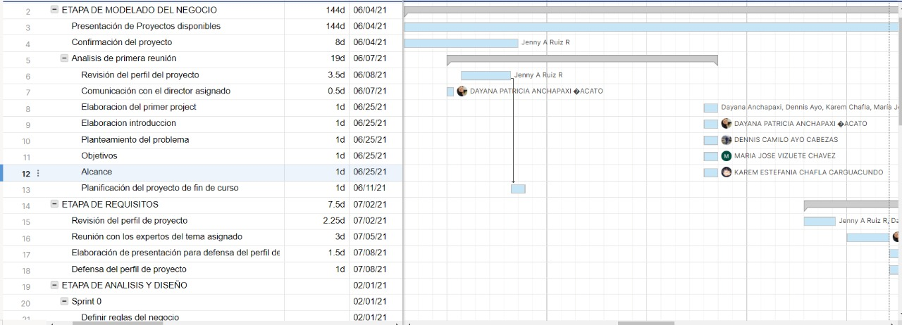

**Anexo II. Matriz de Marco de trabajo de historias de usuario HU (1Ej)**

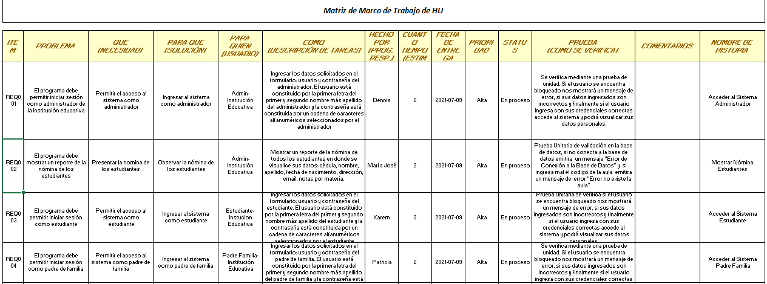

**Anexo III. Historia de Usuario (1Ej)**

